اقتراح الصفحات:

إدخال الايميل نهاية كل صفحة

فوتر فيه حقوق التاريخ ولوقو صغير للإستديو(بس شكل)

 

شعار الهيدينق بداية كل صفحة مرتبط مع الصفحة الرئيسية مع شريط الصفحات (تصميم)

1. صفحة قيبلي الرئيسية:

شريط صور متحركة

إستديو غيبلي (株式会社スタジオジブリ)

هو إستديو رسوم متحركة (أنمي) ياباني تأسس عام 1985 على يد أعظم منتجي الأنمي باليابان هاياو ميازاكي وإيزاو تاكاهاتا وأفلامه تلقى احترام كبير سواء من البالغين أو الأطفال على حد سواء.

شعار الإستديو هو شخصية توتورو (روح الغابة) من فيلم ميازاكي (جاري توتورو). ويقع مقر الإستديو في طوكيو.

1. صفحة الأفلام ولكل فيلم:

كرت لكل فيلم، وخلال تمريرالمؤشر تكبر الصورة قليلًا

للمزيد الضغط على الصورة وتنتقل لصفحة لكل فيلم فيها التفاصيل ،القصة والبيانات له وصورته وصور حلوة

الأفلام :

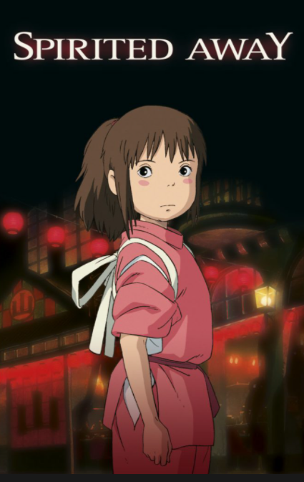

1

**Spirited Away**

**المخطوفة**

هي قصة خيالية مدهشة تدور حول فتاة صغيرة تُدعى Chihiro تكتشف عالمًا سريًا من الأرواح الغريبة والمخلوقات والشعوذة، عندما يتحول والداها بشكل غامض ، يجب عليها أن تستدعي الشجاعة التي لم تكن تعلم أنها مضطرة إلى تحرير نفسها وإعادة عائلتها إلى العالم الخارجي.

* التصنيف: مغامرات - درما - فانتازيا - رومانسي - خارق للطبيعة .
* سنة الإنتاج: 2001.
* مدة الفيلم: 125 د.

.

.

.

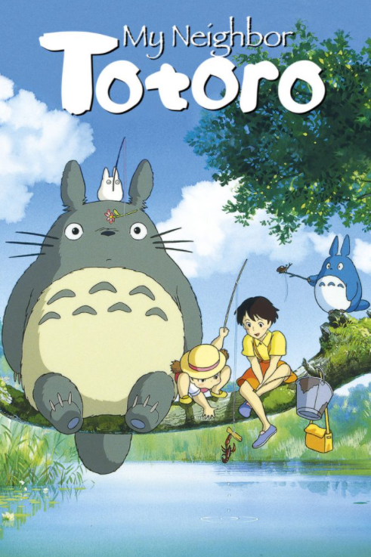

2

**My Neighbor Totoro**

**جاري توتورو**

انتقلت فتاتان صغيرتان ، Satsuki و Mei ، مع والدهما إلى منزل جديد في البلاد ، بينما تتعافى والدتهما من المرض في مستشفى قريب. ولدهشتهم ، سرعان ما اكتشفوا أنهم يشاركون هذا المنزل مع بعض المخلوقات غير المعتادة وحتى الجيران الغرباء - حراس الغابات الذين تطلق عليهم الفتيات اسم Totoro. عندما تحدث مشكلة ، سيساعدهم أصدقاؤهم الجدد على إعادة اكتشاف الأمل.

* التصنيف: مغامرات - فنتازيا - خارق للطبيعة.
* سنة الإنتاج: 1988 .
* مدة الفيلم: 86 د.
* إخراج: هاياو ميازاكي

.

.

.

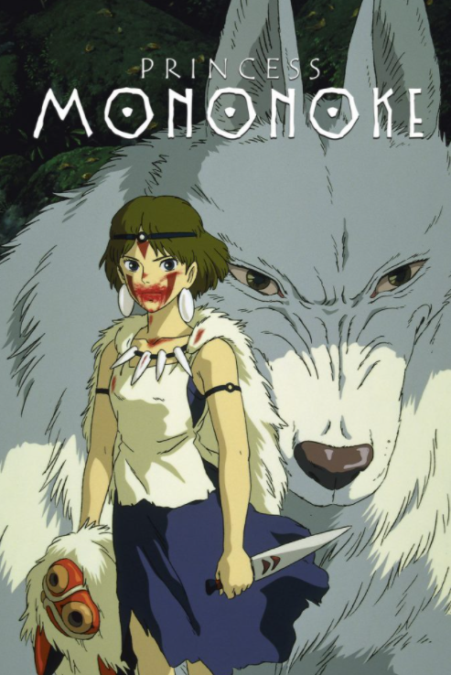

3

**Princess Mononoke**

**الأميرة مونونوكي**

ملحمة حقيقية لرسام الرسوم المتحركة الياباني هاياو ميازاكي.

أثناء حماية قريته من إله خنزير هائج ، يُصاب المحارب الشاب أشيتاكا بلعنة مميتة. للعثور على العلاج الذي ينقذ حياته ، يسافر في أعماق الأعماق المقدسة لعالم غريت فورست سبيريت حيث يلتقي بسان (الأميرة مونونوكي) ، وهي فتاة تربيها الذئاب. لم يمض وقت طويل قبل أن يتم القبض على Ashitaka في خضم معركة بين البشر الذين يبحثون عن خام الحديد وسكان الغابات. يجب عليه استدعاء القوى الروحية وكل شجاعته لمنع الإنسان والطبيعة من تدمير بعضهما البعض.

* التصنيف: أكشن مغامرات دراما فانتازيا.
* سنة الإنتاج: 1997.
* وقت العرض: 134 د.
* إخراج: هاياو ميازاكي.

.

.

.

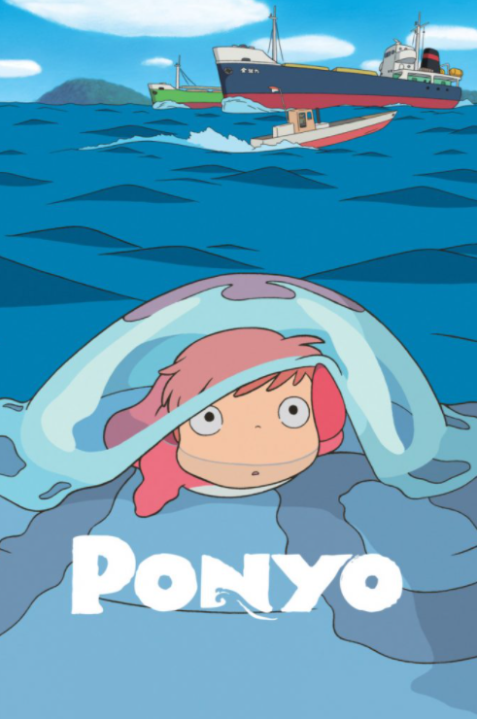

4

**Ponyo**

**بونيو على جرف البحر**

في صباح أحد الأيام بالقرب من منزله المطل على البحر ، اكتشف سوسوكي البالغ من العمر خمس سنوات سمكة ذهبية يسميها Ponyo ، ورأسها عالق في وعاء مربى. ينقذها ، مفتونًا ببعضهم البعض ، يعدون بالبقاء أصدقاء قويين. عندما أجبرها والد Ponyo ، ساحر قوي تحت الماء ، على العودة إلى أعماق المحيط ، فإن Ponyo مصممة على الانضمام إلى Sosuke على السطح وتصبح إنسانًا. ما يلي هو مغامرة مذهلة تحت الماء لجميع الأعمار.

* التصنيف: مغامرات - فانتازيا.
* سنة الإنتاج: 2008.
* مدة الفيلم: 100 د.
* إخراج :هاياو ميازاكي.

.

.

.

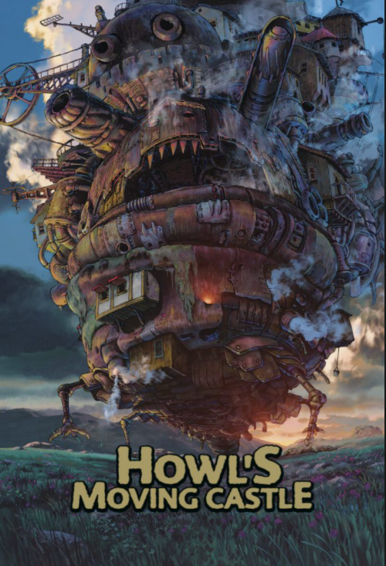

5

**Howl’s Moving Castle**

**قلعة هاول المتحركة**

صوفي ، فتاة مراهقة عادية تعمل في متجر قبعات ، تجد حياتها في حالة اضطراب عندما جرفها ساحر وسيم ولكنه غامض اسمه Howl. بعد لقاء الفرصة هذه ، تحولت إلى امرأة تبلغ من العمر 90 عامًا من قبل العبثي والمتواطئ. تشرع في مغامرة رائعة لرفع اللعنة ، وتجد ملاذًا في قلعة Howl المتحركة السحرية حيث تتعرف على Markl ، وهو تلميذ Howl ، وشيطان ناري ساخن الرأس يدعى Calcifer.

عندما يتم الكشف عن القوة الحقيقية لسحر Howl ، وتعميق علاقته مع Sophie ، تجد بطلتنا الرمادية الشابة نفسها تقاتل لحمايتهم من حرب شعوذة خطيرة تهدد عالمهم.

* التصنيف: مغامرات - دراما - فانتازيا - رومانسي.
* سنة الإنتاج: 2004.
* مدة الفيلم : 114 د.
* إخراج: هاياو ميازاكي.

.

.

.

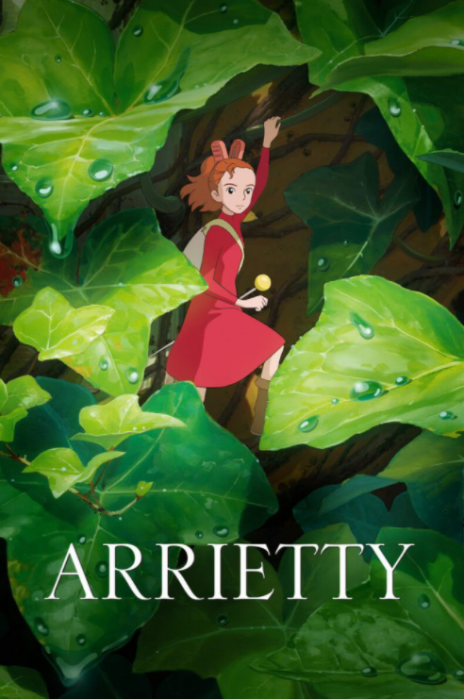

6

**Arrietty**

**آريتي المقترضة**

تعيش أريتي الصغيرة البالغة من العمر 14 عامًا تحت ألواح الأرضية في قصر مترامي الأطراف يقع في حديقة ساحرة متضخمة مع والدها ووالدتها. تعيش أريتي وعائلتها عن طريق الاقتراض. كل ما لديهم ، يقترضون أو يصنعون من الأشياء التي اقترضوها من السيدة العجوز التي تعيش في القصر.

تغيرت حياتهم الهادئة بشكل كبير عندما سمحت أريتي الغريبة عن غير قصد برؤية شو ، وهو صبي بشري وحيد يبلغ من العمر 12 عامًا. يبدأ الاثنان في الوثوق ببعضهما البعض ، وسرعان ما تبدأ الصداقة في الازدهار ...

* التصنيف: مغامرات - دراما - فانتازيا.
* سنة الإنتاج: 2010.
* مدة الفيلم: 94 د.
* إخراج: هيروماسا يونباياشي.

.

.

.

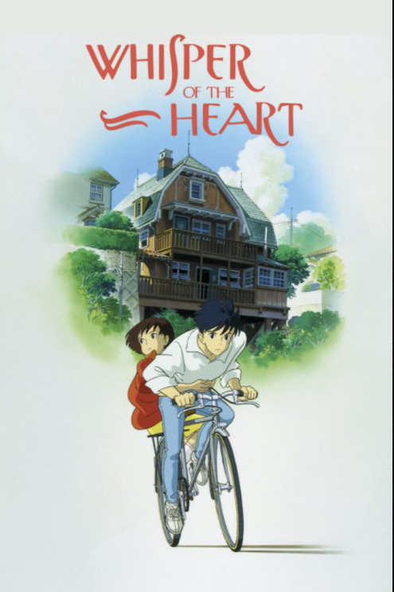

7

**Whisper of the Heart**

**همس القلب**

شيزوكو تسوكيشيما هي نوع من دودة الكتب ، تقضي إجازتها الصيفية الأخيرة في القراءة في المدرسة الثانوية وترجمة الموسيقى الأجنبية الشعبية إلى اليابانية. مع تطلعاتها لأن تصبح كاتبة يومًا ما ، لا يسع شيزوكو إلا أن تلاحظ ظهور اسم Seiji Amasawa على كل كتاب من الكتب التي تقترضها من المكتبة.

من خلال سلسلة من الحوادث الغريبة والساحرة ، تأتي لمقابلة سيجي وتكتشف أنه يحلم بأن يصبح صانع كمان مشهور في إيطاليا. بينما تجذبهم أهدافهم مدى الحياة في اتجاهين مختلفين ، فإن شيزوكو وسيجي مصممان على الحفاظ على مشاعرهما القوية تجاه بعضهما البعض.

* التصنيف: شريحة من الحياة - مغامرات - دراما - رومانسي.
* سنة الإنتاج: 1995.
* مدة الفيلم: 111 د.
* إخراج يوشيفومي كوندو.

.

.

.

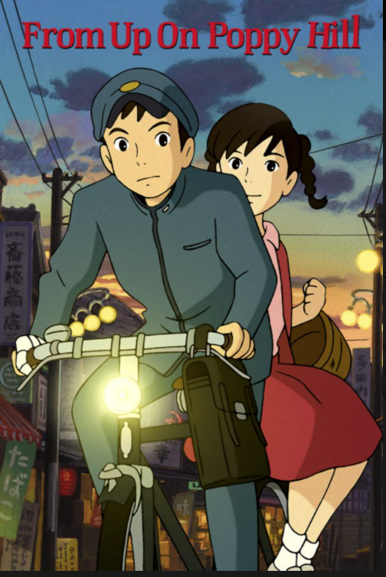

8

**From Up On Poppy Hill**

**من أعلى تلة الخشخاش**

تقع أحداث From Up On Poppy Hill في يوكوهاما ، وهي قصة حب في المدرسة الثانوية تحدث في العام السابق لدورة الألعاب الأولمبية الصيفية في طوكيو عام 1964. عندما تبدأ البلاد في انتشال نفسها من الدمار الذي خلفته الحرب العالمية الثانية ، يكافح الجيل الجديد للتحرك نحو مستقبل مزدهر بينما يحاول ألا يفقد جوهر ماضيهم. تجسد الرسوم المتحركة الغنية والنابضة بالحياة في الفيلم الجمال الآسر لميناء يوكوهاما ومنحدرات التلال المحيطة الخصبة ، ومع الموسيقى التصويرية التي تستوحي الإلهام من أفضل موسيقى في ذلك الوقت ، تجسد بشكل مثالي الإثارة الرومانسية الشابة والأمل في بزوغ فجر جديد.

* التصنيف: دراما - رومانسي.
* سنة الإنتاج: 2011.
* مدة الفيلم: 91 د.
* إخراج: جورو ميازاكي.

.

.

.



9

**The Cat Returns**

**عودة القط**

تنقذ Haru ، تلميذة المدرسة التي تشعر بالملل من روتينها المعتاد ، حياة قطة غير عادية ، وفجأة تحول عالمها إلى ما هو أبعد من أي شيء تخيلته. يكافأ عملها الصالح بمجموعة من الهدايا ، بما في ذلك الفئران المغلفة بالهدايا ، وعرض زواج صادم للغاية - من ابن ملك القط!

تنطلق Haru في رحلة غير متوقعة إلى مملكة القطط حيث تنفتح عيناها على عالم آخر بالكامل ومصيرها غير مؤكد. لتغيير مصيرها ، عليها أن تتعلم كيف تؤمن بنفسها ، وخلال هذه العملية ستتعلم كيف تقدر حياتها اليومية.

* التصنيف: مغامرات - كوميديا - دراما فانتازيا.
* سنة الإنتاج: 2002.
* مدة الفيلم: 75 د.
* إخراج: هيرويوكي موريتا.

.

.

.

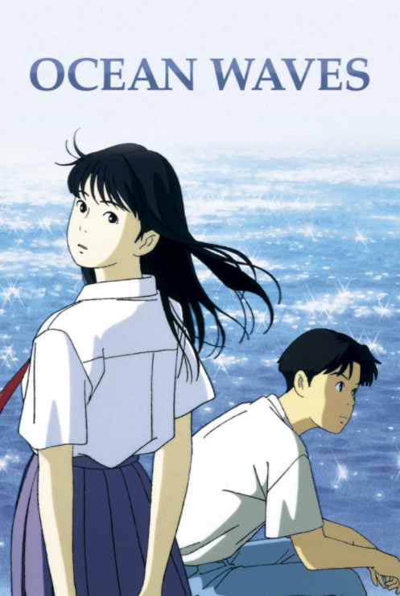

10

**Ocean Waves**

**أمواج المحيط**

كوتشي هي مدينتك الساحلية المتوسطة في جزيرة شيكوكو الهادئة والشاعرة ، ومن المؤكد أن تاكو الصغير هو طالب متوسط ​​دراستك في المدرسة الثانوية. ولكن سرعان ما تنقلب حياته الهادئة رأسًا على عقب مع وصول ريكاكو: طالب جميل انتقل مؤخرًا من طوكيو. بحلول نهاية الفصل الدراسي ، يكون تاكو قد تعلم درسًا قيمًا في الحب والصداقة.

* التصنيف:
* سنة الإنتاج: 1993.
* مدة الفيلم: 72 د.
* إخراج: تومومي موتشيزوكي

.

.

.

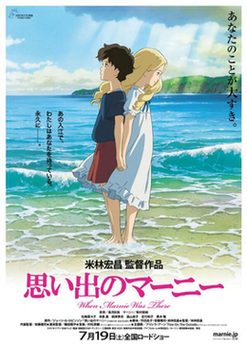

11

**when marnie was there**

**عندما كانت مارني هناك**

يتحدث الفلم عن فتاة هادئة انطوائية تهوى الرسم تمر بظروف صحية صعبة، فتزور أقاربها في الريف، حيث البحر أزرق والسماء صافية، فتقابل (مارني) هناك. فمن هي مارني؟ أجواء الفلم يتخللها الغموض، ويغوص في شخصية آنّا.

القصة مقتبسة من رواية للكاتبة البريطانية جون جي روبنسون.

* التصنيف: غموض - نفسي - دراما.
* سنة العرض: 2014.
* مدة الفيلم: 103 د.
* إخراج: هيروساما يونيبياشي.
* الإعلان: <https://www.youtube.com/watch?v=yLML28cvfko>

.

.

.

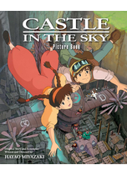

12

**Castle in the sky**

**قلعة في السماء**

كانت هنالك قلعة تطفو في السماء اسمها لابيوتا "laputa" لا أحد يعلم عنها شيئًا, استطاع شخص وحيد ان يراها ليلتقط صورةً لها ولكن دون جدوى فلا احد يصدقه أو يصدق وجود هذه القلعة, بعد وفاته ظل ابنه بازو "pazu" يسعى لإثبات الحقيقة من أجل والده . تشاء الأقدار ليلتقي بازو بفتاة مميزة ترتدي قلادة متوهجة, معا يكتشفون على حد سواء ويبحثون عن القلعة العائمة الأسطورية Laputa وتعهد لكشف سر الحجر المتوهج حول عنقها. ولكن لن يكون من السهل سعيهم. هناك قراصنة الهواء، وعملاء سريين والعقبات المذهلة لإبعادهم عن الحقيقة - ومن بعضهم البعض.

* التصنيف: مغامرات - فانتازيا - خيال علمي - رومانسي.
* سنة الإنتاج: 1986.
* مدة الفيلم: 125د.
* إخراج: هاياو ميازاكي.

.

.

.

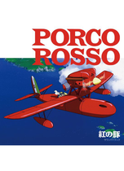

13

**Porco rosso**

**بوركو روسو**

من البحر الادرياتيكي الى المناورات الجوية المبهرة, هذه المغامرة التي يظهر فيها البطل رجل برأس خنزير مليئة بالفكاهة والشجاعة والفروسية.

بوركو روسو"porco rosso" (كان في السابق طيارًا في سلاح الجو الإيطالي يدعى ماركو). كان بوركو يحمي السفن السياحية من القراصنة الجوية, وفي يومٍ ما أثار بوركو غضب أحد قراصنة السماء ببطولاته الجوية , استأجرت القراصنة شخص يدعى كورتيس وهو طيّار امريكي منافس للتخلص منه, يتنافس الطيّاران على محبة الانسة جينا الجميلة. ولكن في الهواء, حيث يتم شن معارك الطيارين الحقيقية. هل سيكون بطلنا منتصرًا؟

* التصنيف: أكشن - مغامرات - كوميديا - دراما - رومانسي .
* سنة الإنتاج: 1992.
* مدة الفيلم: 93د.
* إخراج: هاياو ميازاكي.

.

.

.

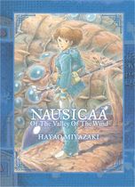

14

**Nausicaa of the valley of the wind**

**ناوسيكا أميرة وادي الرياح**

تدور القصة بعد ألف عام من حريق استمر لسبعة أيام, كانت نهاية الحضارة البشرية وبعدها أصبح البشر يعيشون في مستوطنات منفصلة ومعزولة. تعد المملكة الساحلية المعروفة باسم وادي الرياح واحدة من المناطق الوحيدة التي لا تزال مأهولة بالسكان. لكن كان هناك بحر يسمى ببحر الهلاك, هو غابة ضخمة من النباتات والحشرات والأبخرة السامة الذي غطى معظم سطح الأرض ويستمر بالتقدم مهددًا بذلك حياة البشر بالهلاك. وقد حاول سكان وادي الرياح إبادة بحر الهلاك لكن وبكل مرة تظهر أسراب كبيرة من مخلوقات الاوهم الثائرة التي سادت في الأرض بسبب أعدادها الكبيرة وقدراتها الهائلة في المهاجمة كالأمواج العاتية تدمر كل شيءٍ أمامها دون توقف حتى تموت من الجوع. عندها ظهرت فطريات تعيش على جِيَف كائنات الاوهم والتي كست الأرض في بحر الهلاك والآن تحاول هذه الفطريات تدمير بحر الهلاك فتقف في وجههم ناوسيكا أميرة وادي الرياح بمساعدة سكان الوادي والسعي للإستعادة الرابطة بين الإنسانية والأرض.

* التصنيف: أكشن - مغامرات - دراما - فانتازيا - خيال علمي.
* سنة الإنتاج: 1984
* مدة الفيلم: 116د
* إخراج: هاياو ميازاكي.

.

.

.

15

**The tale of princess kaguya**

**حكاية الأميرة كاغويا**

في يومٍ ما في الغابة, عثر اوكينا قاطع الخيزران على طفلة صغيرة بين طيات الخيزران. قرر اوكينا وزوجته الإحتفاظ بهذا المخلوق الصغير وتربيتها كأميرة. من الواضح انها ليست من هذا العالم فهي تنمو بمعدل غير طبيعي, سرعان ما نتضج لتصبح أميرة شابة جميلة وبشكل غير مألوف.وتغيرت حياتها من فتاة قروية صغيرة إلى أميرة ولقبت بالأميرة كاغويا. ففي نهاية المطاف يجب عليها ان تواجه مصيرها عقابًا على جريمتها.

* التصنيف: دراما - فانتازيا.
* سنة الإنتاج: 2013.
* مدة الفيلم: 137 د.
* إخراج: ايساو تاكاهاتا.

.

.

.

16

**My neighbors the yamadas**

**جيراني من عائلة يامادا**

ليس لهذا الفيلم قصة واحدة محددة, بل هو عبارة عن مجموعة قصص قصيرة ومواقف هزلية لا يتعدى أطوالها بضع دقائق, والقاسم المشترك بين جميع هذه القصص هو ان أبطالها هم أفراد عائلة يامادا الذين نراهم في أنفسنا وفي جيراننا وأقاربنا وفي كل مكان. وعن أسلوب الرسم الكاريكاتوري لهذا الفيلم, فقد اختار المخرج استخدام هذا النوع من الرسوم لأنه الأكثر ملاءمة للأعمال الهزلية وجاء في تعليق للمخرج ايساو تاكاهاتا على بساطة رسوم هذا الفيلم وقلة التفاصيل في خلفياته: لماذا نتعب أنفسنا؟ كل مُشاهد يستطيع إتمام الصورة بخياله مادامت اللقطات تحيله إلى حياته اليومية.

* التصنيف: شريحة من الحياة - كوميديا.
* سنة الإنتاج: 1999.
* مدة الفيلم: 104 د.
* إخراج: ايساو تاكاهاتا.

.

.  
.

17

**Kiki's delivery service**

**كيكي لخدمة التوصيل**

كتقليد متبع في عائلة الساحرات, ترتحل ابنة الساحرة حال بلوغها سن الثالثة عشر للعمل التدريبي في مدينة أخرى. لذلك, تغادر كيكي مع قطتها السوداء الثرثارة جيجي بلدتها الصغيرة بعد توديع عائلتها بحثًا عن مدينةٍ لها لتبدأ فيها مغامراتها.

* التصنيف: مغامرات - كوميديا - دراما - فانتازيا - رومانسي - شريحة من الحياة
* سنة الإنتاج: 1989.
* مدة الفيلم: 103 د.
* إخراج: هاياو ميازاكي.

.

.

.

18

**The wind rises**

**مهب الريح**

على الرغم من أن قصر النظر في جيرو هوريكوشي يمنعه من ان يصبح طيارًا, إلا أنه يغادر مسقط رأسه لدراسة هندسة الطيران في جامعة طوكيولغرض واحد بسيط: تصميم وبناء الطائرات تمامًا مثل بطله رائد الطائرات الإيطالي جيوفاني باتيستا كابروني. يتزامن وصوله إلى العاصمة مع زلزال كانتو العظيم عام 1923, الذي ينقذ خلاله خادمة تخدم أسرة فتاة صغيرة تدعى ناوكو ساتومي؛ هذا الحدث الكارثي يمثل بداية لأكثر من عقدين من الاضطرابات الاجتماعية والضيق الذي أدّى إلى استسلام اليابان في نهاية المطاف في الحرب العالمية الثانية.

* التصنيف: دراما - رومانسي.
* سنة الإنتاج: 2013.
* مدة الفيلم: 126 د.
* إخراج: هاياو ميازاكي.

.

.

.

19

**Tales from earthsea**

**حكايات من أراضي البحار**

تبدأ الأحداث بقدوم كائن غريب إلى الأرض, فتسوء حالة الأرض ويبدأ الناس يتصرفون بغرابة والأكثر عجبًا أن الناس بدؤ يشاهدون التنانين الممنوعة من دخول عالم البشر, وتبعًا لتلك الأحداث الغريبة قام ساحر مدهش يُدعى غيد بالتحقيق في الحوادث وخلال رحلته قابل الأمير الشاب البائس أرين. ورغم أن الأمير يبدو خجولًا إلا أنه يخفي غموضًا في حياته. والذي منحه الشجاعة, والحقد وقسوة القلب ليصبح بلا رحمة خاصةً عندما أقدم على إنقاذ تيرو. بالنسبة للساحرة كومو تعتبر هذه الفرصة ثمينةً لها حيث يمكنها استخدام خوف ذلك الفتى ضد الشخص الوحيد الذي يمكن أن يساعده وهوغيد.

* التصنيف: مغامرات - فانتازيا - سحر.
* سنة الإنتاج: 2006.
* مدة الفيلم: 115 د.
* إخراج: غورو ميازاكي.

.

.  
.

20

**Pom poko**

**حرب الراكون**

هي قصة الصدام بين الحضارة الحديثة والعالم الطبيعي. يتم إجبار الراكون في تلال تاما على ترك منازلهم بسبب التطور السريع للمنازل ومراكز التسوق. كما يصبح من الصعب العثور على الغذاء والمأوى، قرروا أن يتحدوا معًا والقتال مرة أخرى باستخدام مواهبهم التحويلية القادرة على تحويلهم إلى بشر. يتم ارسال اثنين منهم إلى شيكوكو للحصول على المساعدة من ثلاثةِ حكماء. وفي الوقت نفسه فإن بقيتهم يبذلون قصارى جهدهم لتعطيل موقع البناء. في البداية تسببوا في وقوع الكثير من الحوادث ومطاردة المواقع. ومع ذلك فإن البشر مستمرون جدًا في عملهم. وأخيرًا يتم إجيار تانوكي على استخدام الكثير والكثير من التدابير المتطرفة. ولكن هل سيكون كافياً؟ أم أن الراكون سيتعلمون كيف يعيشون في توازن مع العالم الحديث؟

* التصنيف: دراما - فانتازيا - شريحة من الحياة.
* سنة الإنتاج: 1994.
* مدة الفيلم: 119.
* إخراح: ايساو تاكاهاتا.

.

.

.

21

**Only yesterday**

**مطر الذكريات**

المفتاح لمستقبل (تايكو) يكمن في ماضيها. تايكو، امرأة عزباء تعمل في مكتب في طوكيو، وصلت إلى نقطة في حياتها حيث أنها تحتاج إلى الابتعاد عن وظيفتها وعائلتها والأهم من ذلك كله، حياة المدينة الكبيرة. اخذت تايكو عطلة إلى الريف في محافظة ياماغاتا, مسقط رأس صهرها, تذكرت تايكو بهذه الرحلة عندما كانت في عامها الخامس عام 1966. عملت بجد وسعادة كمزارعة وتحيط بها الأقارب الودودين والقرويين. وسط مشهد البلد الجميل والكثير من الذكريات ، تتأمل تايكو حياتها وتشكّل صداقات جديدة، ضيافتهم يجعلها تعيد النظر في اختياراتها للحياة, وتبدأ في اتخاذ بعض القرارات الصعبة حول مستقبلها.

* التصنيف: دراما - رومانسي - شريحة من الحياة.
* سنة الإنتاج: 1991.
* مدة الفيلم: 119 د.
* إخراج: ايساوتاكاهاتا

.

.

.

22

**Grave of the fireflies**

**قبر اليراعات أو ما يعرف بنارا الصغيرة والطائرات المغيرة**

من منا لا يعرف فيلم طفولتنا المحزن ؟ في أعقاب قصف الحرب العالمية الثانية, يقوم سيتا البالغ من العمر 14 عامًا باصطحاب اخته الصغيرة ساتسكو والتي تبلغ من العمر أربعةُ أعوام إلى منطقة بعيدة تقيم فيها عمتهما بعد مقتل امهما في الغارة الأمريكية التي استهدفت مدينة كوبى في اليابان. بعد شجاره مع عمته الوحيدة التي لجأ إليها يقرر سيتا مغادرة المنزل والذهاب إلى ملجأ لحماية نفسه واخته من دمار الحرب, ولا يمضي وقت طويل من الزمن حتى نفذت ما لديهما من مؤن ليقررا حينها الكفاح من أجل البقاء على قيد الحياة ومن أجل بلادهم التي أدمتها هذه الحروب كثيرًا.

* التصنيف: دراما.
* سنة الإنتاج: 1988.
* مدة الفيلم: 88 د.
* إخراج: ايساو تاكاهاتا.

صفحة نبذة عن الاستديو:

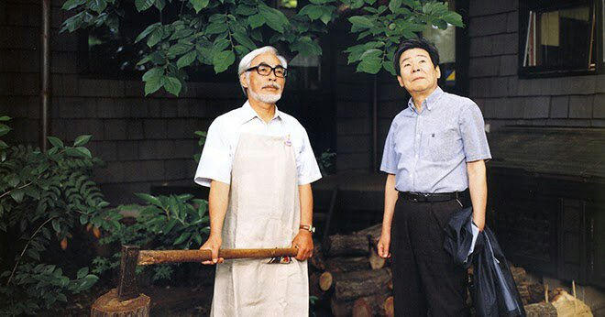

أُنشئت الشركة عام 1968، على يد أعظم منتجي الأنمي باليابان وهما : هاياو ميازاكي وإيزاو تاكاهاتا وأفلامهما تلقى احترام كبير سواء من البالغين أو الأطفال على حد سواء.

من مسلسلاته الشهيرة:

عدنان ولينا

هايدي

شيرلوك هولمز (أنمي)

كوالا

وداعا ماركو

شما في البراري الخضراء

جزيرة الكنز

وهناك الكثير من الأعمال التي كان مؤسسوا جيبلي قد قاموا بها قبل إنشاء المؤسسة.



Nausicaä of the Valley of the Wind

تأسس الاستوديو بعد النجاح الباهر لفيلم ناوسيكا أميرة وادي الرياح

عام 1984 الذي كتبه وأخرجه ميازاكي.

لكن فلم ناوسيكا أميرة وادي الرياح غالبًا ما يعتقد واحدًا ضمن أفلام إستديو جيبلي، فلقد أنتج وأصدر 1985 قبل تأسيس الإستديو.



Castle in the Sky

الانطلاقة الحقيقية لإستوديو جيبلي، كانت بإنتاج فيلم قلعة في السماء، الذي حقق 775000 مشاهدة في قاعات السينما؛ وهو رقم ضخم بالنسبة لحداثة أفلام الأنمي وقت ذاك.



بعد نجاح قلعة في السماء، قرر الصديقان إنتاج فيلم جاري توتورو، وقبر اليراعات ، الأول من إخراج ميازاكي والثاني من إخراج تاكاهاتا، وحقق الفيلمان ما كان منتظرًا منهما؛ لدرجة أن توتورو، هذا المخلوق الغريب، قد تحول إلى شعار يميز شركة جيبلي.



Kiki's Delivery Service

وتوالت النجاحات بعد أن احتل فيلم كيكي لخدمة التوصيل

مكانة متميزة في عائدات البوكس أوفيس اليابانية، وسرعان ما تطورت الشركة، وسطع نجمها في المهرجانات، والمحافل السينمائية، وانضمت إليها كوادر فنية جديدة، تركت بصمتها بأفلام مهمة.

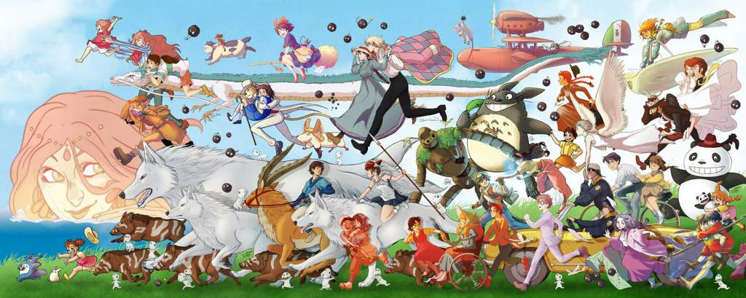

قام الإستديو بإنتاج أفلام عديدة لميازاكي وتاكاهاتا ولآخرين أمثال تومومي موشيزوكي وهيرويوكي موريتا وغورو ميازاكي, بينما قام الموسيقار جو هيسياشي بتقديم جميع الألحان لأفلام ميازاكي التي انتجها الإستديو.

ومن الواضح أن التعاون الذي تم بين جيبلي ووالت ديزني عام 1996، والذي ينص على حق الأخيرة في دبجلة وتوزيع أفلام جيبلي داخل الولايات المتحدة اﻷمريكية عبر أشرطة دي في دي، هو ما أوحى إلى ميازاكي بفكرة المتحف الذي تسابق على دخوله الجمهور من داخل وخارج اليابان ككيان مماثل لديزني لاند.

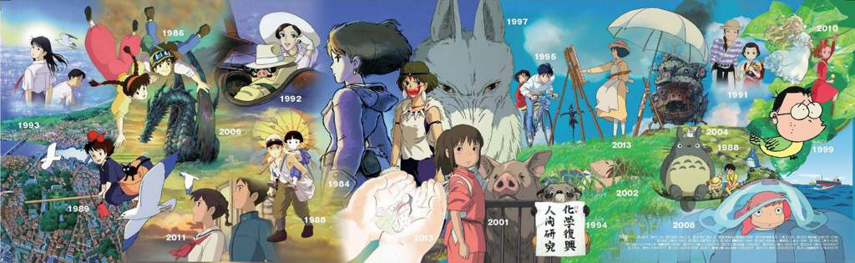

وأيًا ما كان الأمر، فلا أحد ينكر من متابعي هذه النوعية من الأفلام، مدى تأثره بها، وحبه لها، صغيرًا كان أم كبيرًا؛ فهي مترسخة في وعينا كجزء من ذكريات الطفولة، التي نعتز بها، ونحرص على بقاءها في ذاكرتنا بمشاهدة هذه الأفلام مرة تلو المرة فشكرًا لكل من صنع البسمة وصنع الذكرى.

1. أفلام ترشحت للاوسكار

(نحط الجوائز العالمية اللي حصلوا عليها مع صور جيدة)

كثير من الأفلام التي قام بإنتاجها إستديو جيبلي فازت بجوائز عدة أهمها جائزة الأوسكار لأفضل فيلم رسوم متحركة التي فاز بها:

فيلم المخطوفة (Spirited Away)‏

فيلم الأميرة مونونوكي (Princess Mononoke)‏.

1. صفحة للمتحف:

قرر هاياو ميازاكي إنشاء متحف يضم كل شخصيات أفلامه، وكل الكائنات الفنتازية، وبالفعل انشأ المتحف ما بين عام 1998 إلى عام 2001 وافُتتح متحف جيبلي في طوكيو، يقوم بعرض أعمال الأنمي التي ينتجها إستديو جيبلي بما في ذلك أفلام قصيرة للإستديو لا تتوفر في مكان آخر



الألوان :

<https://colorhunt.co/palette/201965>

<https://colorhunt.co/palette/201872>

<https://colorhunt.co/palette/201872>

<https://colorhunt.co/palette/202019>